К проблеме неоколониализма


Оригинальная статья
2023-03-10
9 мин. на чтение

Одной из наиболее расплывчатых концепций, существующих в некоторых частях коммунистического движения, является неоколониализм. Нет четкого и недвусмысленного определения, равно как и неясно, какую позицию занимает это понятие, и поэтому возникает вопрос: является ли оно вообще необходимым понятием?
За концепцией стоит первый президент и самый известный борец за свободу независимой Ганы Кваме Нкрума. В книге с провокационным названием «Неоколониализм: последняя стадия империализма» (1965) он утверждает, что опирается на анализ, сделанный Лениным в книге «Империализм: высшая стадия капитализма». Однако тех, кто с нетерпением ждал ленинского анализа, ждет разочарование, поскольку теоретическая основа у Нкрумы довольно неустойчивая.
Что такое неоколониализм?
Само слово – одно из тех понятий, которые имеют множество интерпретаций. Многие используют его, но я думаю, что большинству тех, кто это делает, было бы трудно дать ему четкое определение. В то же время это придает тому, кто его использует, авторитетную ауру: слушатель, который не знает, как правильнее определить этот термин, предполагает, что это знает говорящий, и поэтому не задает вопросов. Однако существует вероятность того, что даже использующий это слово столкнется с трудностями при его точном определении.
Поскольку «для плодотворной дискуссии» нам все еще нужна общая точка зрения, мы возвращаемся к самому Нкруме и (заново) открываем теоретическую основу концепции.
Из названия книги Нкрумы мы можем сделать один вывод: он стремился описать уровень развития империализма. Нкрума утверждает, что видел то, чего не cмог увидеть Ленин. В некотором смысле, конечно, это верно, поскольку Ленин никогда не был свидетелем деколонизации. Вопрос, однако, в том, привело ли это к новому этапу или Ленин просто не смог выявить подобные тенденции.
Однако мы быстро оставляем высокомерие Нкрумы позади – при фактическом анализе становится ясно, что это не этап в развитии империализма, а инструмент:
Вместо колониализма как главного инструмента империализма сегодня мы имеем неоколониализм.
Суть неоколониализма заключается в том, что государство, подвергшееся ему, теоретически независимо и обладает всеми внешними атрибутами независимого государства. В действительности же, его экономическая система и, следовательно, его политика контролируются извне [1].
Таким образом, кратким изложением сути неоколониализма может быть следующее: неоколониализм - это способ доминирования и эксплуатации бывших колоний посредством экономического и, следовательно, политического подчинения. При этом мы также оставляем идею новой стадии империализма и переходим, подобно самому Нкруме, к рассмотрению неоколониализма как инструмента.
Где и как неоколониализм становится инструментом?
Возможно, проще всего начать с того, что неоколониализм - или попытка поставить страны в неоколониалистские отношения – существует там, где для него есть место. Как инструмент, он становится вневременным и адаптируется к существующим потребностям. Нкрума написал свою книгу в 1960-х годах, но не будет преувеличением назвать отношения США с Панамой, какими они были 100 лет назад, неоколониальными, или, аналогично, французские репрессии в отношении формально независимого Гаити. Точно так же можно было бы назвать такие страны, как Китай, Персия или Турция, которые Ленин в своей книге «Империализм: высшая стадия капитализма» упоминал в качестве «полуколониальных», всё же именно неоколониальными.
Здесь важно отметить, что неоколониализм как метод и инструмент существует там, где в нем есть необходимость и для него есть место. В этом нет ничего нового, поскольку пространство для неоколониализма возникло в результате деколонизации, произошедшей после Второй мировой войны.
Это наблюдение также поднимает следующую проблему: если не произошло ничего нового, что нуждалось бы в новых методах и инструментах анализа, почему уместно заменить концепцию полуколонии гораздо более расплывчатой концепцией неоколонии?
Мы также должны четко понимать, что конкуренция за колонии также имеет антиколониальный аспект: неоколониальные страны стремятся укрепить свою власть над колонизированными странами и, стремясь отделить их от своих колониальных держав, они действуют под видом борцов с колониализмом. Посмотрите, в частности, на Соединенные Штаты в период до и после Первой мировой войны, которые продвигали лозунг о праве всех наций на самоопределение в своих собственных интересах.
Мы должны иметь это в виду, когда пытаемся понять выводы Нкрумы. Деколонизация создала ряд формально независимых стран, которые, казалось, сразу же стали добычей в борьбе за (повторный) раздел мира, и, должно быть, казалось заманчивым охарактеризовать эту борьбу за трофеи именно как неоколониализм. Все это также казалось особенно очевидным в контексте капиталистической отсталости в бывших колониях – нигде капитализм по-настоящему не взлетел; для многих колоний капиталистическая глава еще не началась, что становится центральным: бывшие колонии по большому счету еще не были капиталистическими и, следовательно, не имели собственной национальной буржуазии.
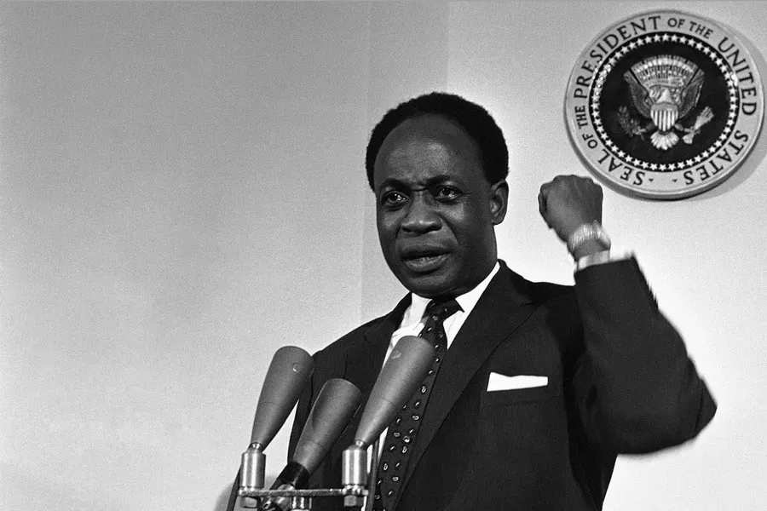
Первый президент Ганы Кваме Нкрума
Национальная буржуазия
Поскольку бывшие колонии стали независимыми, они также рано или поздно встали на путь капиталистического развития, что, в свою очередь, создало условия для развития национальной буржуазии в бывших колониях.
Создание национальной буржуазии в данной стране немедленно создает противоречие с иностранными капиталистами; кроме того, после создания национального капитала возникает необходимость защищать свой собственный рынок и базу для экспансии, что противоречит аналогичной потребности иностранного капитала в экспансии.
В своей борьбе за господство отечественный капитал должен стремиться установить больший контроль над своей собственной экономической системой, а следовательно, и над политической системой. В этой ситуации также становится желательным представить собственную борьбу с иностранным капиталом как, например, борьбу с самим неоколониализмом, потому что ради собственного капитала и влияния человек хочет остановить капитал и влияние других. Вот почему важно всегда иметь в виду, кто использует тот или иной термин и с какой целью он используется.
В конечном счете, просто невозможно представить национальную буржуазию без некоторой власти над политикой своей собственной страны, даже если она существует в поле напряженности между различными сильными группами капитала разных наций. Здесь я также хотел бы отметить, что альянсы, очевидно, возникают между различными группами капитала и интересами, которые существуют в разных странах, от наименее развитых до наиболее развитых капиталистических наций. Во всех странах существуют группы капитала с разными интересами – одни ищут своих союзников в определенных местах, другие ищут их в других. Такой союз не означает автоматически подчинение и эксплуатацию одной стороны другой, а скорее вступление капитала разных стран в отношения, характеризующиеся взаимозависимостью.
Я полагаю, что это приобретает первостепенное значение при обсуждении неоколониализма - использование термина «неоколониализм» автоматически подвергает риску сокрытия паутины противоречий, которая характеризует современный империализм; национальные капиталы рискуют быть скрытыми за идеями подчинения целых стран и эксплуатации одной страны другими. Мы должны просто отметить, что многие из бывших колоний и полуколоний сегодня представляют собой региональные капиталистические державы, стремящиеся к успеху ради собственного капитала.
Самыми яркими примерами этого являются Китай и Индия. Бывшая полуколония Китай в настоящее время является крупнейшей экономикой в мире, а бывшая колония Индия недавно стала пятой по величине экономикой в мире после своей бывшей колониальной державы Великобритании. Канада, также бывшая колония и, по словам Нкрумы, фактически «финансовая колония» «западного капитала, в котором доминируют американцы», в настоящее время является одной из крупнейших экономик мира [2], с Бразилией на двенадцатом месте, Мексикой и Индонезией на пятнадцатом и шестнадцатом местах соответственно.
Даже за пределами крупнейших капиталистических экономик такие страны, как Чили, Нигерия, Южная Африка, Иран, Турция и Египет, играют региональную роль. Кроме того, ниже по иерархии мы находим капиталистические страны, капиталисты которых стремятся найти свои собственные пути.
Обсуждение неоколониализма, то есть экономического и, следовательно, политического подчинения, в этом контексте эффективно скрывало бы тот факт, что в этих странах существует национальная буржуазия со своими собственными интересами, которая должна действовать в соответствии с теми же мотивами, что и любая другая капиталистическая страна: увеличить накопление своего капитала.
Взаимозависимость вместо неоколониализма
В мире нет государства, которое находилось бы в вакууме. Инвестиции текут во всех направлениях, и ни одна капиталистическая страна не может стоять вне этого потока.
Это создает взаимозависимость между капиталистами разных стран. Каждая страна зависит от привлечения капитала, чтобы усилить свое собственное накопление капитала, чтобы укрепить свой собственный внутренний рынок и свою собственную позицию; в то же время каждая страна также зависит от возможности экспортировать свой капитал, когда инвестировать его в свою собственную страну уже не является наиболее выгодным.
Если проследить за потоком инвестиций, то становится ясно: шведские инвестиции текут в Германию, а немецкие инвестиции текут в Швецию; шведские инвестиции текут в Литву, которая, в свою очередь, инвестирует в Польшу, Беларусь и Латвию, в то время как Польша, в свою очередь, предъявляет большие претензии к Украине на собственный капитал; шведские инвестиции текут в Бангладеш, которые, в свою очередь, текут в Мьянму или Эфиопию.
Капиталистический мир переплетается, и возникает система взаимозависимости, в которой капиталистические страны занимают позиции, основанные на силе и возможностях. Они занимают любое положение в иерархии, какое только могут, и действуют любыми доступными им средствами, когда это возможно. Насилие, если это необходимо и возможно. Другие методы, если они работают лучше.
Концепция неоколониализма скрывает это. Вместо этого он классифицирует страны как более или менее доминирующие. Несколько угнетателей и много угнетенных. Некоторые независимые и многие несамостоятельные. Это делает борьбу за капиталистическую экономическую эмансипацию данной страны при капитализме главной борьбой, когда на самом деле это борьба с ветряными мельницами – экономическая эмансипация невозможна при капитализме-империализме.
Можем ли мы использовать этот термин?
Чтобы термин использовался продуктивно, ему также необходимо дать определение, и при серьезном анализе его нельзя использовать небрежно или произвольно. Его польза должна заключаться в том, что он объясняет мир, а не искажает его.
Основываясь на приведенном выше обсуждении, я думаю, мы можем легко сделать вывод, что нет никаких оснований для использования термина неоколониализм. Он скрывает реальные отношения между капиталистическими нациями и, следовательно, реальность, которая является не чем иным, как существованием взаимозависимости между капиталистическими нациями и группами капитала различных стран. Использование этого термина скрывает возникновение национальных буржуазий и национального капитализма в каждой стране, даже в наименее развитых странах.
В этой концепции также нет аналитической ценности, поскольку она не создает новых категорий анализа, которые, таким образом, добавили бы что-либо к марксистской идеологии. Такие понятия, как полуколония, уже существуют в марксистской идеологии как просто описания конкретных стран в конкретных ситуациях. Они не претендуют на то, чтобы представлять этапы развития капитализма или быть идеологией сами по себе.
При обсуждении концепций, упомянутых в параграфе выше, также важно отметить, что Ленин, например, никогда не отрицал стремление полуколоний подняться по иерархической лестнице, как это часто бывает с нациями, которые описываются как неоколониальные.
Вывод не может быть иным, кроме как таким, что термин «неоколониализм» бесполезен и что ему нет места в марксистском словаре.
Андреас Серенсен
[1] Глава IX в «Неоколониализм: высшая стадия империализма»
[2] Страница 231 в «Неоколониализм: высшая стадия империализма»

Оригинальная статья

